
Domaine du temps : Les mois de l’année
Découverte du monde
Séance n°1
C .2
Prénom : Date :

1. Je découvre
1
Ecoute la maitresse raconter l’histoire du loup.

Le loup qui ne voulait plus marcher

Un soir, Loup rentra chez lui épuisé d’avoir joué dans la forêt. Il avait les pieds gonflés et les jambes en papier mâché. « Je ne marcherai plus jamais, dit-il à ses amis. C’est bien trop fatigant. ». Ses amis le regardèrent en pouffant. Ce loup, il était vraiment trop marrant !

En janvier, Loup s’acheta un vélo tout terrain. Quel bonheur de pédaler, museau au vent, sur les chemins et dans les champs Quand la roue de son vélo creva, Loup fut bien ennuyé, il ne savait pas comment la réparer. « De toute façon, du vélo j’en ai assez », décida-t-il.

En février, Loup partit aux sports d’hiver avec ses amis. A peine arrivé, il chaussa sa paire de skis dernier cri et s’élança sur les pistes. « Moins vite, moins vite ! » lui criait Alfred. TROP TARD ! Au détour d’un chemin, Loup s’écrasa sur un grand pin. Finie la rigolade il avait une patte cassée et le museau en marmelade.

En mars, Loup loua une jolie petite automobile, et il alla rendre visite à sa vieille tante Agapanthe. Agapanthe trouva la voiture épatante et Loup dut la promener toute la journée. Quand il rentra chez lui, il avait ml aux fesses et les jambes toutes bloquées. « La voiture, plus jamais grogna-t-il, c’est une calamité ! »

En avril, Loup emprunta à Gros-Louis sa moto. Mais le casque sur ses oreilles et le blouson qui tenait chaud, pour lui, c’était trop.

En mai, Louve, sa chérie, lui offrit une magnifique paire de patins à roulettes. Pour l’épater il tenta une pirouette…et finit couvert de bandelettes !

En juin, Loup trouva une paire de bottes de sept lieues. Il les enfila : le premier pas le mena de l’autre côté de la forêt, le second pas, plus loin encre, là où il n’était jamais allé… »Enfin ! Cria le loup enchanté, j’ai trouvé chaussure à mon pied ! » En criant, il réveilla deux ogres qui se mirent à hurler : « C’est lui qui a volé les bottes ! Attrapons-le pour le goûter ! » Vite, Loup se déchaussa et disparut dans un terrier.

En juillet, Loup s’acheta un billet de chemin de fer pour aller voir la mer. Hélas pour lui, des Indiens attaquèrent le train et il passa les plus mauvaises vacances de sa vie…

En août, Loup emprunta le tracteur du fermier. Ce fut une grosse erreur.

En septembre, Loup accepta de conduire le carrosse d’une princesse sans cocher. Bien mal lui en prit ! Il faillit finir en bouillie quand le carrosse se changea en citrouille à minuit.

En octobre, Loup fut invité au mariage de sa sœur Sarah-Loup. Elle habitait au canada, à des milliers de kilomètres d’ici. « Enfin, je vais prendre l’avion ! » fit Loup tout excité. A
Domaine du temps : Les mois de l’année
Découverte du monde
Séance n°1
C .2

peine décollé, l’avion fut pris dans une tempête terrible. Il tanguait, plongeait, se redressait… Les passagers étaient secoués comme des pommes dans un panier. Le voyage fut un enfer, et jamais Loup n’oublia son baptême de l’air ! Loup passa chez sa sœur quelques jours époustouflants : il apprit à pêcher le saumon dans les torrents et se fit des amis absolument charmants.

En novembre, quand il fallut rentrer, le bateau lui sembla le moyen de locomotion rêvé : tranquille, relaxant… Voilà enfin ce qu’il lui fallait ! Mais c’était sans compter le mal de mer ! Au moindre roulis, Loup sentait son cœur se mettre à l’envers… Quand le bateau accosta enfin, Loup était pâle et amaigri. « Le bateau, c’est bon pour les matelots », déclara-t-il au capitaine.

Décembre était arrivé dans la forêt. Loup marchait tranquillement quand un traineau vint se poser à ses côtés. « Hé l’ami ! fit une grosse voix, il se fait tard, voulez-vous que je vous dépose quelque part ? » Loup leva les yeux vers le grand bonhomme rouge et répondit : « C’est gentil Père Noël, mais je vais marcher. Voyez-vous, les deux pattes par terre, c’est vraiment ce que je préfère ! »

D’Orianne Lallemend et Eléonore Thuillier

2. Je recherche
1
Complète le tableau suivant à l’aide des indications de lecture.
Les mois | Numéro des mois | Le moyen de locomotion | Ce qui arrive au loup
………….…….. | ………… | ……………………….  ………………………. | ……………………….  ……………………….  ……………………….
………….…….. | ………… | ……………………….  ………………………. | ……………………….  ……………………….  ……………………….
………….…….. | ………… | ……………………….  ………………………. | ……………………….  ……………………….  ……………………….
………….…….. | ………… | ……………………….  ………………………. | ……………………….  ……………………….  ……………………….
Domaine du temps : Les mois de l’année
Découverte du monde
Séance n°1
C .2

(suite)

Les mois | Numéro des mois | Le moyen de locomotion | Ce qui arrive au loup
………….…….. | ………… | ……………………….  ………………………. | ……………………….  ……………………….  ……………………….
………….…….. | ………… | ……………………….  ………………………. | ……………………….  ……………………….  ……………………….
………….…….. | ………… | ……………………….  ………………………. | ……………………….  ……………………….  ……………………….
………….…….. | ………… | ……………………….  ………………………. | ……………………….  ……………………….  ……………………….
………….…….. | ………… | ……………………….  ………………………. | ……………………….  ……………………….  ……………………….
………….…….. | ………… | ……………………….  ………………………. | ……………………….  ……………………….  ……………………….
………….…….. | ………… | ……………………….  ………………………. | ……………………….  ……………………….  ……………………….
………….…….. | ………… | ……………………….  ………………………. | ……………………….  ……………………….  ……………………….

Domaine du temps : Les mois de l’année
Découverte du monde
Séance n°1
C .2
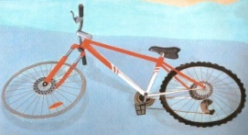 | Le voyage fut un enfer.
 | Loup fit une grosse erreur dans la ferme.
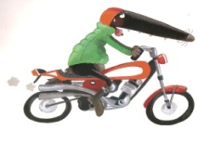 | Loup avait trop chaud.
 | Loup a eu une patte cassée et le museau en marmelade.
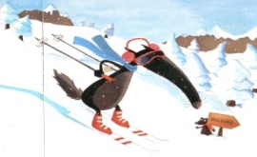 | Loup voulait marcher avec ses 2 pattes.
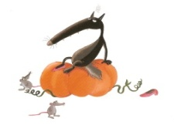 | Loup ne voulait pas être mangé.
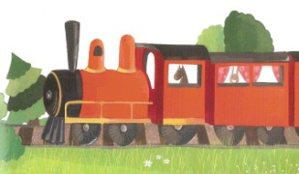 | Loup passa de très mauvaises vacances.
 | La roue creva.
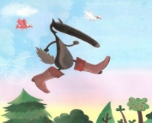 | Loup était couvert de bandelettes.
 | Loup a eu le mal de mer.
 | Loup faillit finir en bouillie.
 | Loup avait mal aux fesses et les jambes toutes bloquées ;
Domaine du temps : Les mois de l’année
Découverte du monde
Séance n°2
C .2
3. Je comprends
1
Complète en écrivant les mois de l’année dans l’ordre.
……………….
1)……..………
……………….
……………….

……………….
……………….
……………….
……………….
……………….
……………….
……………….
……………….

2
Complète les frises en écrivant les mois qui manquent.
 | mars |  |  |  |  |  | septembre

 |  |  | décembre |  |  |  | avril
3
Complète le tableau.
Date en entier | Date en abrégé
25 septembre 2010 | ………………………………………….
12 mars 2008 | ………………………………………….
………………………………………………………………………………………………………………. | 20/05/11
6 juin 2003 | ………………………………………….
………………………………………………………………………………………………………………. | 01/01/13
4
Complète les phrases.
Je suis né(e) le soit le __ /__ / __ .
Aujourd’hui, nous sommes le soit le __ /__ / __ .

Domaine du temps : Les mois de l’année
5
Découverte du monde
Séance n°2
C .2
Complète les phrases en regardant bien avant le calendrier.


Janvier 2013
Lundi | Mardi | Mercredi | Jeudi | Vendredi | Samedi | Dimanche
 | 1 | 2 | 3 | 4 | 5 | 6
7 | 8 | 9 | 10 | 11 | 12 | 13
14 | 15 | 16 | 17 | 18 | 19 | 20
21 | 22 | 23 | 24 | 25 | 26 | 27
28 | 29 | 30 | 31

- Quels jours de novembre sont un mardi ?

Les mardis sont les , , , , .

- Y’a-t-il 30 ou 31 jours en janvier ?

En janvier 2013, il y a

- Quel jour est le 13 janvier?

Le 13 janvier est un

- Quel jour est le 22 janvier ?

Le 22 janvier est

- Entoure en rouge la date d’aujourd’hui.
- Entoure en vert, le premier samedi de ce mois de janvier 2013.
- Entoure en bleu, le dernier vendredi de ce mois de janvier 2013.
- Entoure en noir, le troisième jeudi de ce premier mois de l’année

Domaine du temps : Les mois de l’année
Découverte du monde
Trace écrite
C .2
4. J’apprends
DDM T4 le temps : les mois

Dans une il y a mois qui se succèdent toujours dans le même ordre :
12 - _____________________
………… jours
2 - _______________________
………… ou ………… jours
1 - _______________________
………… jours

11 - _____________________
………… jours
3 - _______________________
………… jours


une année
= _______ jours
10 - _____________________
………… jours
4 - _______________________
………… jours



9 - _______________________
………… jours
5 - _______________________
………… jours

7 - _______________________
………… jours



8 - _______________________
………… jours
6 - _______________________
………… jours

Une année c’est aussi jours répartis en semaines.
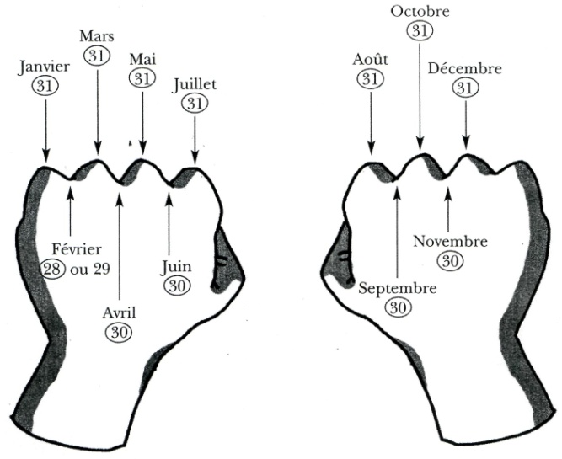
Pour te rappeler le nombre de jours de chaque mois tu peux utiliser cette astuce :

L’année commence en et se termine en .
L’année commence en et se termine en .

